**四平市政务服务中心一次性告知单**

**项目名称：**公司备案登记

**办理依据：**《公司法》、《外商投资法》、《市场主体登记管理条例》

**办理范围：**企业

**办理条件：**依照《公司法》、《外商投资法》、《市场主体登记管理条例》设立的公司申请备案适用本规范。

**申请材料：**

1.《公司登记（备案）申请书》。

2.法律、行政法规和国务院决定规定备案事项必须报经批准的，提交有关的批准文件或者许可证件复印件。

3.备案事项证明文件。

◆章程备案。提交修改后的公司章程或者公司章程修正案（公司法定代表人签署确认）；关于修改公司章程的决议、决定（其中股东变更登记无须提交该文件，公司章程另有规定的，从其规定）。有限责任公司提交由代表三分之二以上表决权的股东签署的股东会决议；股份有限公司提交由会议主持人及出席会议的董事签署的股东大会会议记录；一人有限责任公司提交股东签署的书面决定；国有独资公司提交国务院、地方人民政府或者其授权的本级人民政府国有资产监督管理机构的批准文件复印件。

◆经营期限、认缴的出资数额备案，提交修改后的公司章程或者公司章程修正案（公司法定代表人签署）。其中因股东之间转让部分股权导致认缴的出资数额变更的，还需提交股东双方签署的股权转让协议或者股权交割证明。

◆董事、监事、高级管理人员备案，提交有关董事、监事、高级管理人员任免职的决议、决定。

根据《公司法》和公司章程的规定，有限责任公司提交股东决定或股东会决议，发起设立的股份有限公司提交股东大会会议记录(募集设立的股份有限公司提交创立大会会议记录)。对《公司法》和章程规定公司组织机构人员任职须经董事会、监事会、职工大会（职工代表大会）等形式产生的，还需提交董事签字的董事会决议、监事签字的监事会决议、职工（职工代表）签字的职工大会（职工代表大会）决议等相关材料。

◆更换登记联络员，填写《联络员信息表》，提交联络员的身份证明复印件（使用纸质材料办理登记的，直接在申请书中粘贴身份证复印件)。

◆更换境外投资者法律文件送达接受人，被授权人为自然人的，提交《外商投资企业法律文件送达授权委托书》及被授权人身份证明复印件。被授权人为非自然人的，提交《外商投资企业法律文件送达授权委托书》、被授权人的主体资格文件复印件及被授权联系人身份证明复印件。

**法定时限：15个工作日**

**省定时限：1个工作日**

**承诺时限：材料指导完成，人脸识别签字提交后，1小时完成审核**

**跑动次数： 0次**

**收费标准：不收费**

**网 站：http://e.scjg.jl.gov.cn**

**政 务 咨 询 电 话： 1 2 3 4 5 热线电话：5181234 邮 箱：spzwdt@126.com**

**地址：四平市铁西区英雄大街2177号 邮 编： 136000 举报电话：1 2 3 4 2**

**四平市政务服务中心一次性告知单**

**审批流程图**

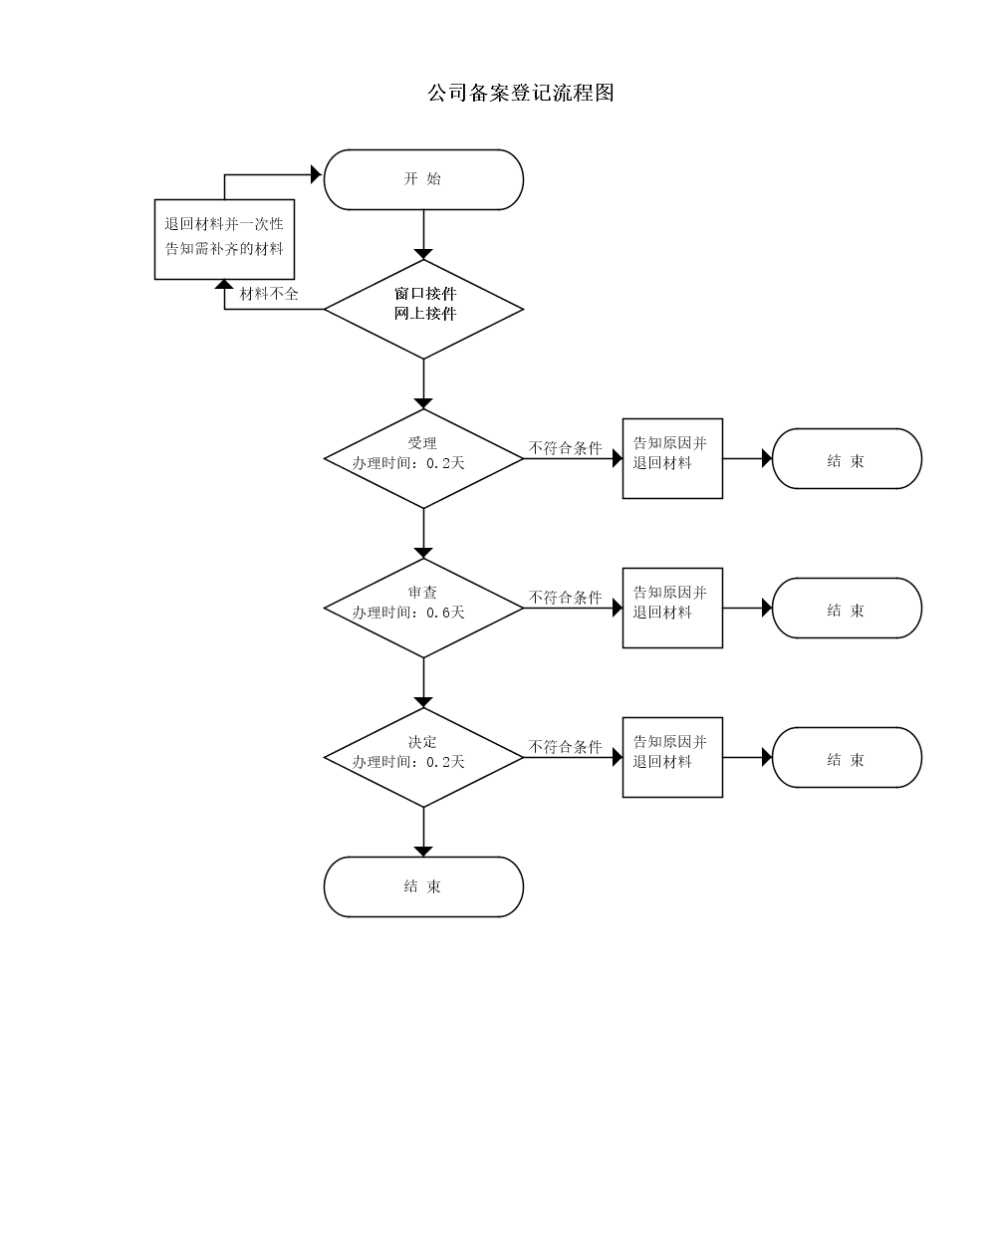

**政 务 咨 询 电 话： 1 2 3 4 5 热线电话：5181234 邮 箱：spzwdt@126.com**

**地址：四平市铁西区英雄大街2177号 邮 编： 136000 举报电话：1 2 3 4 2**